자료구조 실습 보고서

[제 12주] 정렬 성능 비교

제출일 : 2018년 5월 25일

201702081 최재범

- 프로그램 설명서

  - 주요 알고리즘 / 자료구조

- public boolean sort(E[] aList, int aSize) : 속해있는 클래스에 따라서 퀵 정렬 or 삽입 정렬

- 퀵 정렬 (오름차순)
- 정렬을 시작하기 이전에, 최댓값을 맨 오른쪽으로 옮겨놓은 후에 이를 제외한 리스트에 대하여 정렬을 시작한다.
- 기준이 되는 pivot 원소를 정한다. pivot 원소의 위치는 맨 왼쪽으로 한다.
- pivot에 대하여, 맨 왼쪽과 맨 오른쪽에서부터 좁혀들어오며 탐색을 시작한다.
- 왼쪽에서 오른쪽으로 갈 때는 pivot 보다 큰 원소가 있을 때,
오른쪽에서 왼쪽으로 가는 경우는 pivot보다 작은 원소가 있을 때 탐색을 멈춘다.
- 멈춘 인덱스의 원소끼리 교환한다.
- 좁혀들어오던 인덱스가 서로 교차되면 탐색을 멈추고, 왼쪽으로 가던 인덱스의 원소와 pivot을 바꾼다.
- pivot 하나에 대하여 정렬이 완료된 리스트에서, pivot 양 쪽의 구간에 대하여 같은 작업을 반복한다.

- 삽입 정렬 (오름차순)
- 정렬을 시작하기 이전에, 최솟값을 맨 왼쪽으로 옮겨놓은 후에 이를 제외한 리스트에 대하여 정렬을 시작한다.
- 삽입할 원소(insertedElement) 를 두 번째 인덱스 부터 탐색하며, 동시에 그 이전 인덱스를 차례차례 내려가면서(insertionLoc 인덱스) 해당 위치의 원소가 삽입할 원소보다 클 때마다 둘 사이의 원소를 한 칸씩 뒤로 당긴다.
- insertionLoc의 다음 위치에 insertedElement를 넣는다.

  - 함수 설명서

- AppController
- public AppController() : 생성자
- public void run() : 프로그램 실행

- AppView
- public AppView() : 생성자
- public void output(String aString) : 문자열 출력
- public void outputLine(String aString) : 문자열 출력하고 줄바꿈

- DataGenerator (Static class)
- public static Integer[] ascendingOrderList(int aSize) : 오름차순 리스트 생성
- public static Integer[] descendingOrderList(int aSize) : 내림차순 리스트 생성
- public static Integer[] randomOrderList(int aSize) : 무작위 리스트 생성

- Sort (Abstract class)
- protected void swap(E[] aList, int i, int j) : 주어진 리스트의 두 인덱스에 위치한 값 교환

- InsertionSort
- public InsertionSort() : 생성자
- public boolean sort(E[] aList, int aSize) : 주어진 크기의 리스트를 삽입정렬

- QuickSort
- public QuickSort() : 생성자
- public boolean sort(E[] aList, int aSize) : 주어진 크기의 리스트를 퀵 정렬

- ListOrder (Enum)
- public String orderName() : ListOrder형 변수에 할당된 리스트 유형에 맞는 한글 이름 반환

- Experiment
- public Experiment(ParameterSet givenParameterSet) : 생성자 - ParameterSet 설정
- public long[] durationOfSort(Sort<Integer> aSort, Integer[] experimentList) : 주어진 정렬 방법을 이용하여, 주어진 리스트를 정렬

- ExperimentManager : 정렬 측정 테스트 명령
- public ExperimentManager() : 생성자 - ParameterSet을 기본값으로 설정
- public ParameterSet parameterSet() : Getter - ParameterSet 반환
- public long measuredResultForInsertionSortAt(int sizeStep) : Getter - 주어진 순번의 삽입정렬 측정 결과 반환
- public long measuredResultForQuickSortAt(int sizeStep) : Getter - 주어진 순번의 퀵정렬 측정 결과 반환
- public void prepareExperiment(ParameterSet aParameterSet) : 측정에 필요한 ParameterSet과 대상 리스트 설정
- public void performExperiment(ListOrder anOrder) : 주어진 리스트 종류에 대하여, 삽입 정렬과 퀵 정렬한 뒤 저장

- ParameterSet : 측정 테스트의 반복 시행에 관한 정보
- public ParameterSet(int givenStartingSize, givenNumberOfSizeIncreasingSteps, int givenIncrementSize) : 생성자 - 시작 측정 크기, 실험할 총 횟수, 단계별 측정 크기 증가량 설정
- public int startingSize() : Getter - 시작 측정 크기 반환
- public int numberOfSizeIncreasingSteps() : Getter - 실험할 총 횟수 반환
- public int incrementSize() : Getter - 단계별 측정 크기 증가량 반환
- public void setStartingSize(int aStartingSize) : Setter - 시작 측정 크기 설정
- public void setNumberOfSizeIncreasingSteps(int aNumberOfSizeIncreasingSteps) : Setter - 실험할 총 횟수 설정
- public void setIncrementSize(int aSetIncrementSize) : Setter - 단계별 측정 크기 증가량 설정
- public int maxDataSize() : 최대 측정 크기 계산하여 반환

- Timer (Final class)
- public Timer() : 생성자
- public void start() : 측정 시작
- public void stop() : 측정 종료
- public long duration() : 측정에 걸린 시간 반환 (밀리초)

  - 종합 설명서
저번 정렬 검증 프로그램을 정렬 시간 측정 프로그램으로 수정하였다.
오름차순 리스트, 내림차순 리스트, 무작위 리스트를 각각 생성하여
삽입 정렬과 퀵 정렬의 두 가지 방법으로 정렬하는 데 걸린 시간을 측정한다.

- 프로그램 장단점 분석
장점 : 정렬과 관련된 QuickSort, InsertionSort 클래스에서 중복되는 기능을 Sort 추상 클래스로부터 상속받았기 때문에, 쓸데없는 코드의 중복을 막았다.
단점 : x

- 실행 결과 분석

  - 입력과 출력

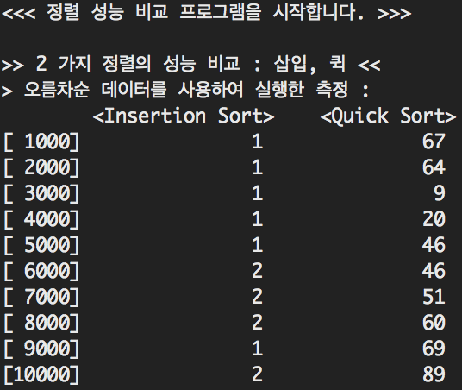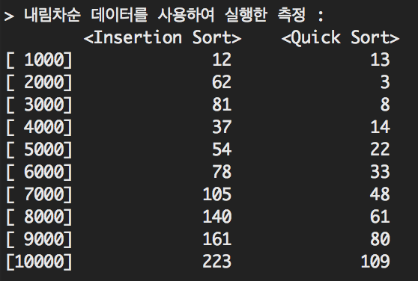

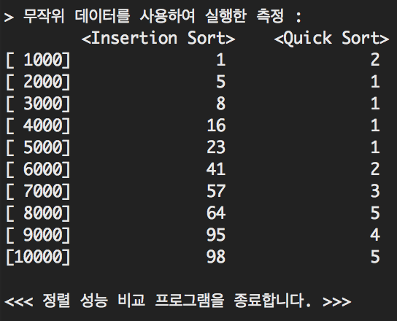

  - 결과분석
지난 번 과제에서 정렬이 올바르게 되었음을 검증하였고, 이번 과제에서 정렬 데이터에 관한 부분은 전혀 수정하지 않았기 때문에, 올바르게 정렬이 되었다고 할 수 있다.

시간을 그래프로 그려보면 다음과 같다.
측정 초 단위를 나노초로 하였더니 세로축의 간격 간 차이가 매우 커서, 그래프의 변화가 매우 급격하게 나타났기 때문에 밀리초로 하였다.

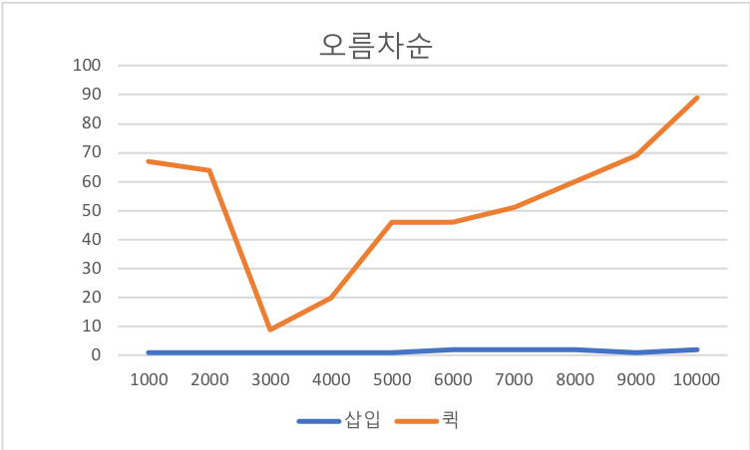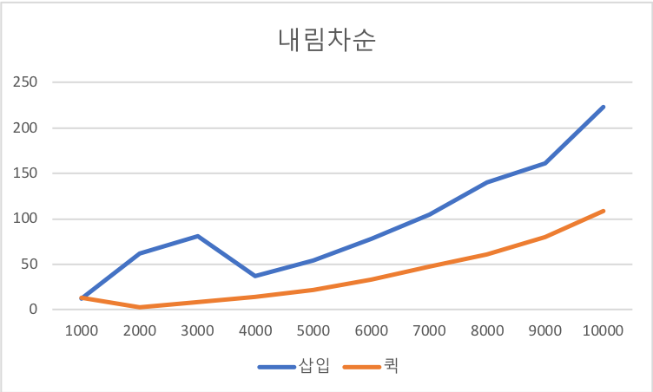
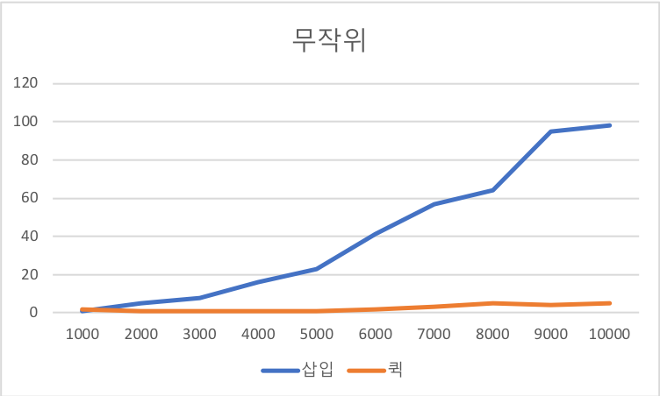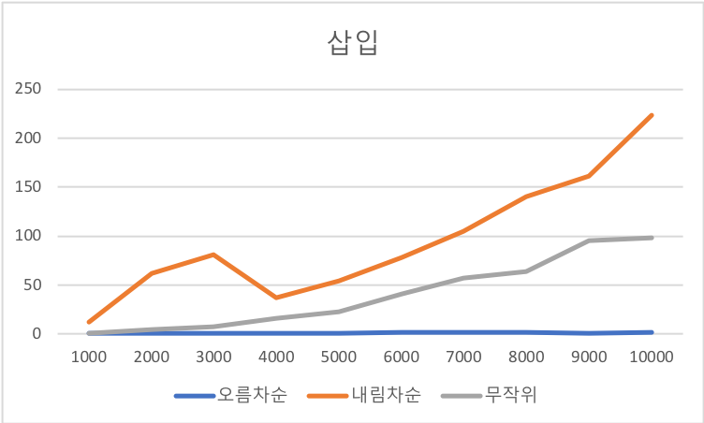
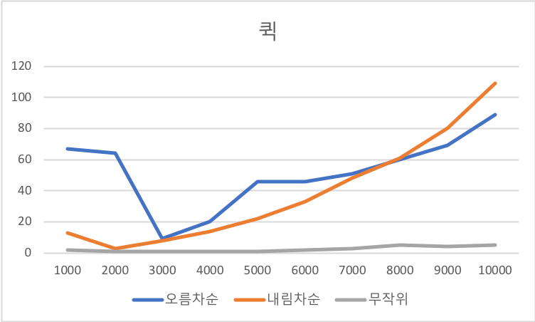

오름차순 : 삽입 정렬이 퀵 정렬보다 우세
내림차순 : 퀵 정렬이 삽입 정렬보다 우세
무작위 : 퀵 정렬이 삽입 정렬보다 우세

삽입 : 오름차순, 무작위, 내림차순 순으로 우세
퀵 : 무작위가 제일 우세, 오름차순과 내림차순 비슷

삽입 정렬은 오름차순일 때 제일 우세하며, 이 때의 시간복잡도는 O(n)이다. 반면 내림차순일 때 제일 불리하며, 이 때의 시간복잡도는 O(n^2)이다.

삽입 정렬 그래프의 경우에서 거시적으로 봤을 때,
내림차순에서는 그래프가 아래로 볼록하게 위로 솟구치는 경향이 있었고 이는 O(n^2)에 부합한다고 볼 수있다.
오름차순에서는 매우 빨라 잘 드러나지 않았지만 거의 직선의 형태를 띔으로 O(n)에 부합한다고 볼 수 있다.
무작위 리스트는 내림차순과 오름차순의 중간 정도에 위치하였다.

퀵 정렬은 오름차순이나 내림차순으로 이미 정렬이 되어있을 때 제일 불리하며, 이 때의 시간복잡도는 O(n^2)이다. 평균적으로는 O(n log n) 의 복잡도를 보인다.

퀵 정렬 그래프의 경우에서 거시적으로 봤을 때,
내림차순과 오름차순에서는 그래프가 아래로 볼록하게 위로 솟구치는 경향을 보였으며 이는 O(n^2)에 부합한다고 볼 수 있다.
무작위 리스트에서는 매우 서서히 증가하는 형태로 드러났으며 이는 O(n log n) 에 부합한다고 볼 수 있다.

- 소스코드

AppController.java
public class AppController {

// Private instance variables
private AppView _appView;
private ExperimentManager _manager;

// Constructor
public AppController() {
this._appView = new AppView();
this._manager = new ExperimentManager();
}

// ***** RUN *****
public void run() {
this._appView.outputLine("<<< 정렬 성능 비교 프로그램을 시작합니다. >>>");
this._appView.outputLine("");

{
this._appView.outputLine(">> 2 가지 정렬의 성능 비교 : 삽입, 퀵 <<");
this._manager.prepareExperiment(null); // Use Default ParameterSet
this.measureAndShowResultFor(ListOrder.Ascending);
this.measureAndShowResultFor(ListOrder.Descending);
this.measureAndShowResultFor(ListOrder.Random);
}

this._appView.outputLine("<<< 정렬 성능 비교 프로그램을 종료합니다. >>>");
}

// Private Methods

private void showTableTitle(ListOrder anOrder) {
this._appView.outputLine(
"> " + anOrder.orderName() + " 데이터를 사용하여 실행한 측정 : "
);
}

private void showTableHead() {
this._appView.outputLine(
String.format("%8s", " ") +
String.format("%16s", "<Insertion Sort>") +
String.format("%16s", "<Quick Sort>")
);
}

// Show Results when measurement is finished
private void showMeasuredResult() {

int startingSize = this._manager.parameterSet().startingSize();
int incrementSize = this._manager.parameterSet().incrementSize();
int numberOfSteps = this._manager.parameterSet().numberOfSizeIncreasingSteps();

for(int step = 0; step < numberOfSteps; step++) {
int sortingSize = startingSize + (incrementSize * step);
this._appView.outputLine(
"[" + String.format("%5d", sortingSize) + "]" +
String.format("%16d", this._manager.measuredResultForInsertionSortAt(step)) +
String.format("%16d", this._manager.measuredResultForQuickSortAt(step))
);
}

}

// Start measurement when Data is prepared
private void measureAndShowResultFor(ListOrder anOrder) {
this.showTableTitle(anOrder);
this.showTableHead();
this._manager.performExperiment(anOrder);
this.showMeasuredResult();
this._appView.outputLine("");
}

}

AppView.java
// 출력 담당

public class AppView {

public AppView() { }

public void output(String aString) {
System.out.print(aString);
}

public void outputLine(String aString) {
System.out.println(aString);
}

}

DataGenerator.java
// 데이터 생성
// static class를 구현하기 위하여, 모든 멤버는 static으로 선언하고 클래스는 final로

import java.util.Random;

public final class DataGenerator {

// 인스턴스 생성 불가
private DataGenerator() {}

// 오름차순 리스트 생성
public static Integer[] ascendingOrderList(int aSize) {
Integer[] list = null;

if(aSize > 0) {
list = new Integer[aSize];
for(int i = 0; i < aSize; i++) {
list[i] = i;
}
}

return list;
}

// 내림차순 리스트 생성
public static Integer[] descendingOrderList(int aSize) {
Integer[] list = null;

if(aSize > 0) {
list = new Integer[aSize];
for(int i = 0; i < aSize; i++) {
list[i] = aSize - 1 - i;
}
}

return list;
}

// 무작위 리스트 생성
public static Integer[] randomOrderList(int aSize) {
Integer[] list = null;

if(aSize > 0) {
list = new Integer[aSize];
for(int i = 0; i < aSize; i++) {
list[i] = i;
}

Random random = new Random();
for(int i = 0; i < aSize; i++) {
int j = random.nextInt(aSize);
Integer temp = list[i];
list[i] = list[j];
list[j] = temp;
}
}

return list;
}

}

ExperimentManager.java
// Manages Experiment with Required Data

public class ExperimentManager {

// Constants for the Parameters :
private static final int DEFAULT_NUMBER_OF_SIZE_INCREASING_STEPS = 10;
private static final int DEFAULT_INCREMENT_SIZE = 1000;
private static final int DEFAULT_STARTING_SIZE = DEFAULT_INCREMENT_SIZE;

// Constants for Sorting Methods :
private static final InsertionSort<Integer> INSERTION_SORT = new InsertionSort<Integer>();
private static final QuickSort<Integer> QUICK_SORT = new QuickSort<Integer>();

// Private instance variables :
private Experiment _experiment;
private ParameterSet _parameterSet;

private Integer[] _ascendingList; // Ascending Data List to Sort
private Integer[] _descendingList; // Descending Data List to Sort
private Integer[] _randomList; // Random Data List to Sort

private long[] _measuredResultForInsertionSort; // To Store Measurement Results for Insertion Sort
private long[] _measuredResultForQuickSort; // To Store Measurement Results for Quick Sort

// Constructor
public ExperimentManager() {
this.setParameterSetWithDefaults(); // Set Parameter Set to Default Value
}

// Public Getters
public ParameterSet parameterSet() {
return this._parameterSet;
}

public long measuredResultForInsertionSortAt(int sizeStep) { // Return Measured Results
return this._measuredResultForInsertionSort[sizeStep];
}

public long measuredResultForQuickSortAt(int sizeStep) {
return this._measuredResultForQuickSort[sizeStep];
}

// Prepare All Data (Fields) For Experiment
public void prepareExperiment(ParameterSet aParameterSet) {

if(aParameterSet != null) {
this._parameterSet = aParameterSet; // Set New ParameterSet
}
this._experiment = new Experiment(this._parameterSet);

this.prepareExperimentLists(); // Set Lists to Experiment

}

// TEST START : List Order should be specified
public void performExperiment(ListOrder anOrder) {

// 1. Set List order
Integer[] experimentList = this.experimentListOfOrder(anOrder);

// 2. Measure
this._measuredResultForInsertionSort = this._experiment.durationsOfSort(INSERTION_SORT, experimentList);
this._measuredResultForQuickSort = this._experiment.durationsOfSort(QUICK_SORT, experimentList);

}

// Private Methods

// Generate Lists for Experiment and Set
private void prepareExperimentLists() {
int maxDataSize = this._parameterSet.maxDataSize();

this._ascendingList = DataGenerator.ascendingOrderList(maxDataSize);
this._descendingList = DataGenerator.descendingOrderList(maxDataSize);
this._randomList = DataGenerator.randomOrderList(maxDataSize);
}

// Set ParameterSet to default : called by constructor
private void setParameterSetWithDefaults() {
this._parameterSet = new ParameterSet(DEFAULT_STARTING_SIZE,
DEFAULT_NUMBER_OF_SIZE_INCREASING_STEPS,
DEFAULT_INCREMENT_SIZE);
}

// Return List matches with Parameter anOrder
private Integer[] experimentListOfOrder(ListOrder anOrder) {
switch(anOrder) {
case Ascending:
return this._ascendingList;
case Descending:
return this._descendingList;
default:
return this._randomList;
}
}

}

Experiment.java
// Start experiment when given ParameterSet, Data to Sort, Sorting Method

public class Experiment {

// Private instance variables
private final ParameterSet _parameterSet;

// Constructor
public Experiment(ParameterSet givenParameterSet) {
this._parameterSet = givenParameterSet;
}

// Repeat sorting given list as much as steps (copy list to test several times)
public long[] durationsOfSort(Sort<Integer> aSort, Integer[] experimentList) {

int numberOfSteps = this._parameterSet.numberOfSizeIncreasingSteps();
long[] durations = new long[numberOfSteps];

int sortingSize = this._parameterSet.startingSize();
int incrementSize = this._parameterSet.incrementSize();

for(int step = 0; step < numberOfSteps; step++) {

// Copy as much as size to sort : from experimentList
Integer[] listForSorting = this.copyListOfGivenSize(experimentList, sortingSize);

// Sort, Measure, Store
durations[step] = this.durationOfSingleSort(aSort, listForSorting);

sortingSize += incrementSize;
}

return durations;

}

// Private Methods

// Copy Integer List as much as you want to copy
private Integer[] copyListOfGivenSize(Integer[] aList, int copiedSize) {
Integer[] copiedList = null;
if(copiedSize <= aList.length) {
copiedList = new Integer[copiedSize];
for(int i = 0; i < copiedSize; i++) {
copiedList[i] = aList[i];
}
}
return copiedList;
}

// Sort given List and return duration
private long durationOfSingleSort(Sort<Integer> aSort, Integer[] aList) {
Timer timer = new Timer();
timer.start();
{
aSort.sort(aList, aList.length);
}
timer.stop();
return timer.duration();
}

}

Sort.java
// 정렬의 기본 베이스
// 추상 클래스 : 인스턴스 생성할 때 반드시 상속이 필요

public abstract class Sort<E extends Comparable<E>> {

protected void swap(E[] aList, int i, int j) {
E tempElement = aList[i];
aList[i] = aList[j];
aList[j] = tempElement;
}

// 생성자
protected Sort() {}

// 정렬
public abstract boolean sort(E[] aList, int aSize);

}

InsertionSort.java
// 삽입 정렬

public class InsertionSort<E extends Comparable<E>> extends Sort<E> {

// 생성자
public InsertionSort() {}

// 삽입 정렬
public boolean sort(E[] aList, int aSize) {

if( (aSize < 1) || (aSize > aList.length) ) {
return false;
}

// 최솟값 위치 탐색 후 0 번 인덱스로 이동
int minLoc = 0;
for(int i = 1; i < aSize; i++) {
if( aList[i].compareTo(aList[minLoc]) < 0 ) {
minLoc = i;
}
}
this.swap(aList, 0, minLoc);

// 리스트 탐색해가며 맞는 위치에 삽입
for(int i = 2; i < aSize; i++) {
E insertedElement = aList[i]; // 대상 원소를 미리 저장해놓음 (원래 위치에서 덮어씌워짐)
int insertionLoc = i - 1;

// 삽입할 원소보다 더 크다면 거기서부터 원소 한칸씩 뒤로 당김 (앞쪽의 공간 생성)
while(aList[insertionLoc].compareTo(insertedElement) > 0) {
aList[insertionLoc + 1] = aList[insertionLoc];
insertionLoc--;
}

// 삽입할 원소보다 더 작은 원소를 가리키게됨
// 최솟값은 0번 인덱스에 존재하기 때문에 끝까지 가도 벗어남
aList[insertionLoc + 1] = insertedElement;
}

return true;

}

}

QuickSort.java
public class QuickSort<E extends Comparable<E>> extends Sort<E> {

// 생성자
public QuickSort() {}

public boolean sort(E[] aList, int aSize) {
if(aSize < 1 || aSize > aList.length) {
return false;
}
else {

// 최댓값 위치 탐색 후 맨 끝 인덱스로 이동
int maxLoc = 0;
for(int i = 0; i < aSize - 1; i++) {
if( aList[i].compareTo(aList[maxLoc]) > 0 ) {
maxLoc = i;
}
}

if( aList[maxLoc].compareTo(aList[aSize - 1]) > 0 ) {
this.swap(aList, aSize - 1, maxLoc);
}
this.quickSortRecursively(aList, 0, aSize - 2);
return true;

}
}

// 비공개 함수

// pivot 위치 결정 : 왼쪽으로
private int pivot(E[] aList, int left, int right) {
return left;
}

// partition 수행 후 pivot 위치 반환
private int partition(E[] aList, int left, int right) {

int pivot = this.pivot(aList, left, right);
int toRightIndex = left + 1;
int toLeftIndex = right;

while(toRightIndex <= toLeftIndex) {

// toRightIndex : pivot 보다 작을 시 맞는 위치 (오름차순)
while( aList[toRightIndex].compareTo(aList[pivot]) < 0 ) {
toRightIndex++;
}

// toLeftIndex : pivot 보다 클 시 맞는 위치 (오름차순)
while( aList[toLeftIndex].compareTo(aList[pivot]) > 0 ) {
toLeftIndex--;
}

if(toRightIndex < toLeftIndex) {
this.swap(aList, toRightIndex, toLeftIndex);
}
}

this.swap(aList, toLeftIndex, pivot);

// pivot 위치 반환
return toLeftIndex;
}

// 재귀정렬
private void quickSortRecursively(E[] aList, int left, int right) {
if(left < right) {
int mid = this.partition(aList, left, right);
this.quickSortRecursively(aList, left, mid - 1);
this.quickSortRecursively(aList, mid + 1, right);
}
// 정렬이 끝난 상태라면 아무것도 하지 않음
}

}

ListOrder.java
// 리스트의 종류 구분

public enum ListOrder {

Ascending, // 오름차순 리스트 유형
Descending, // 내림차순 리스트 유형
Random; // 무작위 리스트 유형

public static final String[] ORDER_NAMES = { "오름차순", "내림차순", "무작위" };

// ListOrder 인스턴스가 가진 리스트 유형의 한글명 반환
public String orderName() {
return ListOrder.ORDER_NAMES[this.ordinal()];
}

}

ParameterSet.java
public class ParameterSet {

// Private instance variables
private int _startingSize;
private int _numberOfSizeIncreasingSteps;
private int _incrementSize;

// Constructor
public ParameterSet( int givenStartingSize,
int givenNumberOfSizeIncreasingSteps,
int givenIncrementSize )
{
this._startingSize = givenStartingSize;
this._numberOfSizeIncreasingSteps = givenNumberOfSizeIncreasingSteps;
this._incrementSize = givenIncrementSize;
}

// Getters & Setters
public int startingSize() { return this._startingSize; }
public int numberOfSizeIncreasingSteps() { return this._numberOfSizeIncreasingSteps; }
public int incrementSize() { return this._incrementSize; }

public void setStartingSize(int aStartingSize) {
this._startingSize = aStartingSize;
}
public void setNumberOfSizeIncreasingSteps(int aNumberOfSizeIncreasingSteps) {
this._numberOfSizeIncreasingSteps = aNumberOfSizeIncreasingSteps;
}
public void setIncrementSize(int aSetIncrementSize) {
this._incrementSize = aSetIncrementSize;
}

// return Maximum Data Size
public int maxDataSize() {
return this.startingSize() + ( this.incrementSize() * ( this.numberOfSizeIncreasingSteps() - 1 ) );
}

}

Timer.java
public final class Timer {

// Private instance variables
private long _startTime;
private long _stopTime;

// Constructor
public Timer() {};

// Public Methods
public void start() {
this._startTime = System.currentTimeMillis();
}
public void stop() {
this._stopTime = System.currentTimeMillis();
}
public long duration() {
return ( this._stopTime - this._startTime );
}

}

DS1_12_201702081_최재범.java
public class DS1_12_201702081_최재범 {

public static void main(String[] args) {

AppController appController = new AppController();
appController.run();

}

}

